VODNÉ BEZSTAVOVCE

Meno a priezvisko.......................................................... Trieda:...........................

1. Doplň:

Živočíchy, ktoré nemajú vnútornú kostru nazývame....................................

Mäkké telo im chráni....................................., ......................................................

2.Pomenuj schránky ,uveď rozdiely medzi nimi schránky:

č.1 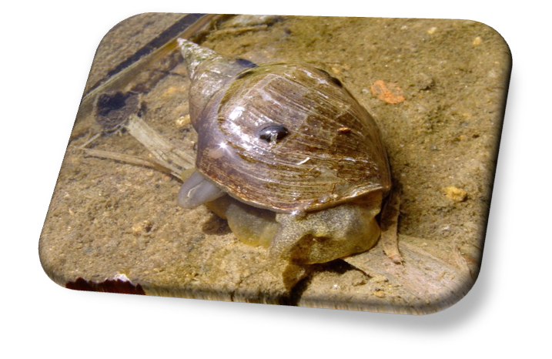 č. 2. 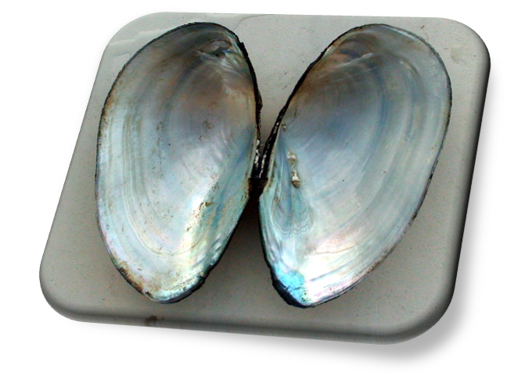

.................................................................................................................................

..................................................................................................................................

3.Doplň:

Organizmy, ktoré žijú na úkor iného organizmu nazývame...................................

Poznáme..............................................a .........................................Medzi vonkajšie

patrí.............................. ..

4.Pomenuj časti tela raka:

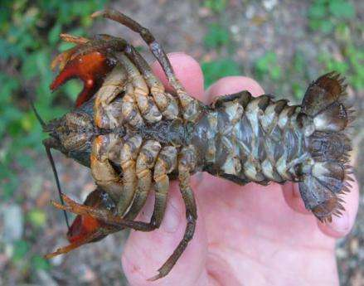

5. Doplň:

Rak má veľký počet.............................................................. Pri ústnom otvore má

.................................................., ktorými si pridržiava potravu. Na hlavohrudi má ..

................................................................., posledný pár má.....................................

Na brušku má............................................, na nich si prilepuje....................................

6. Uveď príčiny úhynu raka riečneho:

1.........................................................................................................

2.........................................................................................................

7. Doplň:

Živočíchy, ktoré majú na povrchu tela hrubý obal – kôru, nazývame.............................

Medzi drobné mikroskopické kôrovce patrí.............................a ....................................

Sú súčasťou planktónu.

8. Ktorého kôrovca nazývame vodná blcha, uveď prečo?

.................................................., preto, lebo sa......................................................

..................................................................................................................................

9. Zostav potravový reťazec:

Dafnia, riasy, vydra, ryby.

10.Pomenuj bezstavovce:

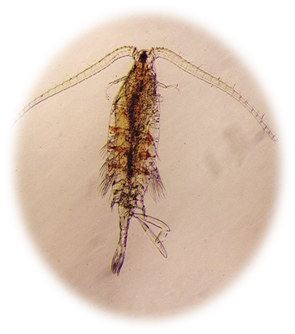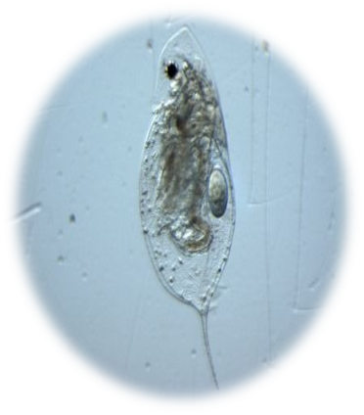

1........................................................... 2..........................................................



